Procvičování – Určování nejmenšího dílku
Které změně teploty ve °C odpovídá nejmenší dílek na stupnicích teploměrů? Přečti teplotu a zapiš:
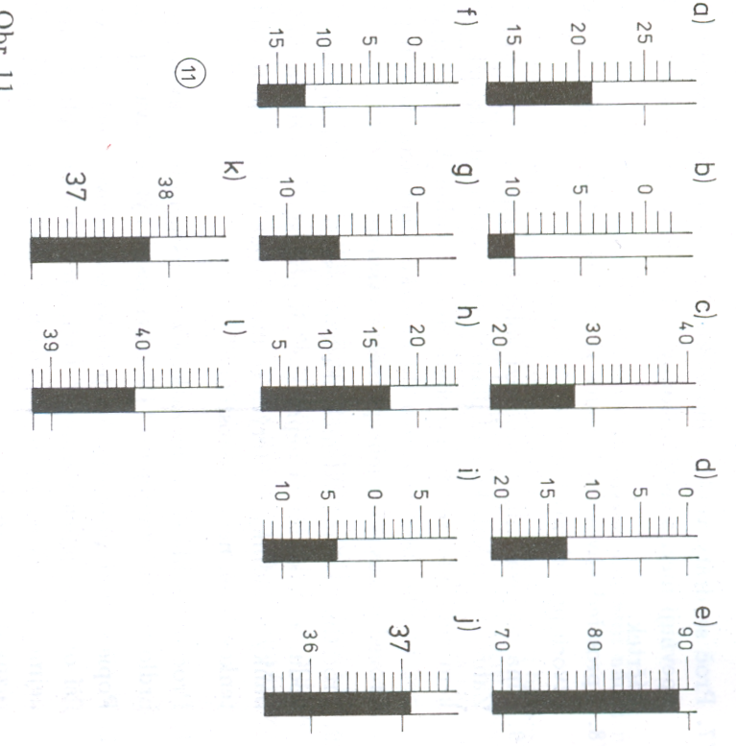

nejmenší dílek °C teplota ve °C
a)_______________________________________________________
b)_______________________________________________________
c) _______________________________________________________
d) _______________________________________________________
e) _______________________________________________________
f) ________________________________________________________
g) ________________________________________________________
i) _________________________________________________________
j) __________________________________________________________
k) __________________________________________________________
l) ___________________________________________________________

U obou cvičení správně odečtěte naměřenou teplotu.
A
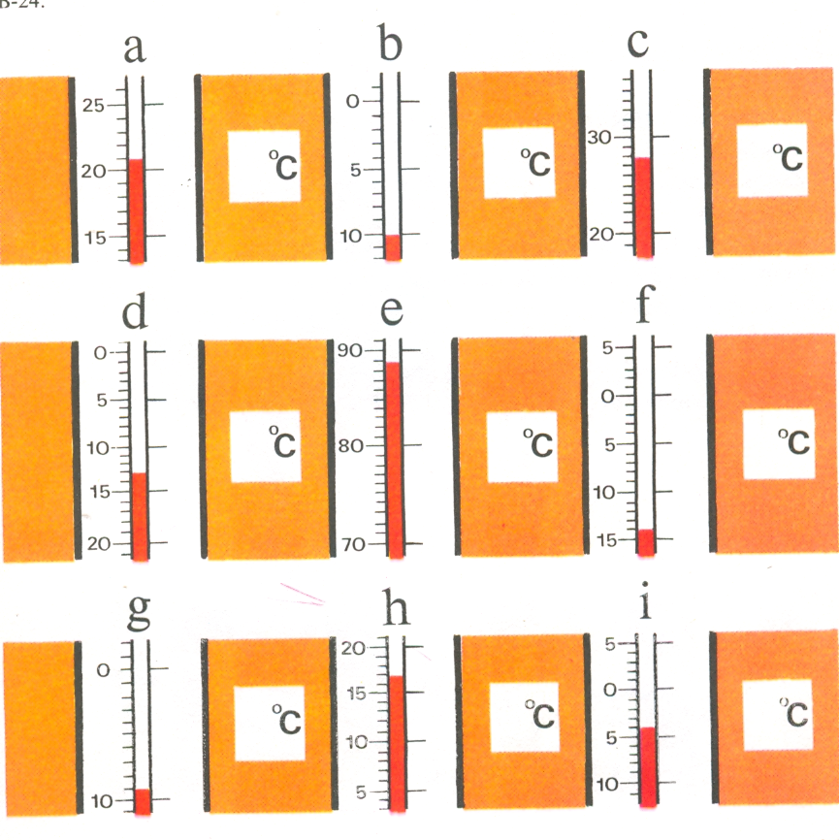

B
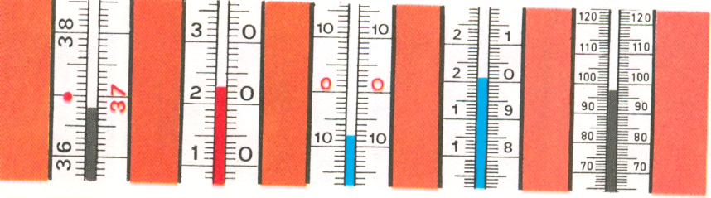
- 2) 3) 4) 5)

